鶴 岡 市 の 人 口

－ 平成１２年国勢調査結果報告書 １－
（第１次基本集計結果）
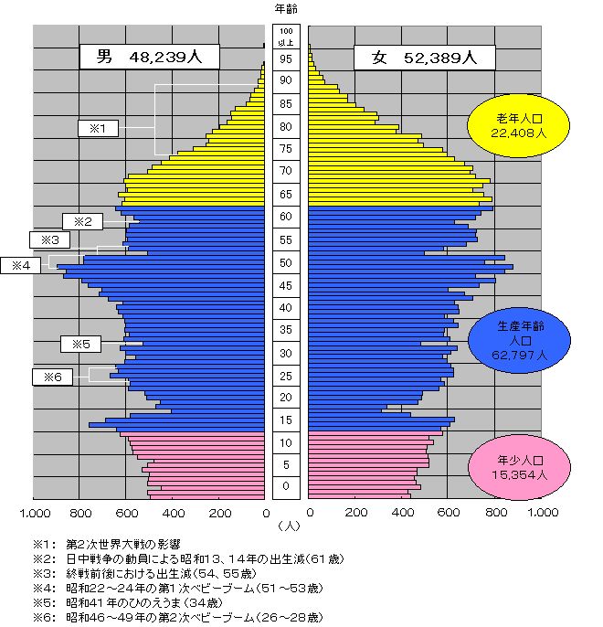

鶴 岡 市 総 務 部 情 報 統 計 課

は し が き

この報告書は、平成１２年１０月１日現在で実施された平成１２年国勢調査について、
総務省統計局より提供を受けた電磁的記録により本市で集計した数値と、総務省統計局
から公表された第１次基本集計結果のうち鶴岡市に関する主要な数値等を要約し、若干
の説明を加えてまとめたものです。
国勢調査は、我が国の最も基本的かつ大規模な統計調査で、人口の基本的属性及び経
済的属性などを明らかにすることを目的として、大正９年の第１回調査以来、５年ごと
に実施されており、今回は１７回目の調査に当たります。
この報告書が、本市に関する行政資料として、各種施策の立案実施に関係される方々
はもちろん、産業・学術研究などの各分野の方々に広くご利用いただければ幸いと存じ
ます。
おわりに、本調査の実施にあたりご協力を賜りました市民の皆様をはじめ、直接調査
にあたられました指導員及び調査員の皆様に対し、深く感謝申し上げるとともに、今後
とも本調査のために一層のご協力を賜りますようお願いいたします。

平成１４年１０月

鶴岡市総務部情報統計課長

原 田 利 也

目 次

は し が き

Ⅰ 平成１２年国勢調査の概要

Ⅱ
１
２ 利用上の注意

Ⅲ 町・丁・大字区分について

Ⅳ
１
２ 男女別・年齢別人口
３
４
５
６
付 表

Ⅴ
（人口－男女、年齢、配偶関係）
第１表 年齢（各歳）、男女別人口、年齢別割合、平均年齢及び年齢中位数－全
市、小学校区域別
第２表 総世帯数、男女、年齢（３区分）別人口－小学校区域別、町・丁・大字
別
第３表 年齢（５歳階級）、男女別人口－小学校区域別、町・丁・大字別
第４表 配偶関係（４区分）、年齢（５歳階級）、男女別１５歳以上人口－全市
（世帯の種類、世帯数、世帯人員）
第５表 世帯人員（１０区分）別一般世帯数、一般世帯人員及び１世帯当たり人
員（間借り・下宿などの単身者及び会社などの独身寮の単身者－特掲）
－全市、小学校区域別、町・丁・大字別
第６表 施設等の世帯数及び施設等の世帯の種類（６区分）別施設等の世帯人
員（間借り・下宿などの単身者及び会社などの独身寮の単身者－特掲）
－全市、小学校区域別

（世帯の家族類型）
第７表 世帯の家族類型（２２区分）別一般世帯数、一般世帯人員及び親族人員
及び１世帯当たり親族人員（６歳未満・１８歳未満親族のいる一般世帯、
親族のみから成る一般世帯及び３世代世帯並びに母子世帯及び父子世帯
－特掲）－全市
（住居の状態）
第８表 住居の種類・住宅の所有の関係（６区分）別一般世帯数、一般世帯人員
１世帯当たり延べ面積及び１人当たり延べ面積－全市
第９表 住宅に住む一般世帯数、一般世帯人員、１世帯当たり人員、１世帯当た
り延べ面積、１人当たり延べ面積及び住居の種類・住宅の所有関係（６
区分）別一般世帯数－全市、小学校区域別
第１０表 住宅の建て方（７区分）別住宅に住む一般世帯数、一般世帯人員、１世
帯当たり人員、１世帯当たり延べ面積及び１人当たり延べ面積－全市
（高齢者親族世帯）
第１１表 世帯の家族類型（２２区分）別６５歳以上親族のいる一般世帯数、一般
世帯人員及び６５歳以上親族人員（３世代世帯－特掲）－全市
第１２表 親族人員（７区分）別６５歳以上親族のいる一般世帯数、一般世帯人員
及び６５歳以上親族人員－全市
第１３表 住居の種類・住宅の所有の関係（６区分）別６５歳以上親族のいる一般
世帯数、一般世帯人員、６５歳以上親族人員、１世帯当たり人員、１世
帯当たり延べ面積及び１人当たり延べ面積－全市
（高齢単身者）
第１４表 年齢（５歳階級）、男女別高齢単身者数（６０歳以上の単身者及び高齢
者１人と未婚の１８歳未満の者から成る世帯－特掲）－全市
（高齢者夫婦世帯）
第１５表 夫の年齢（５歳階級）、妻の年齢（５歳階級）別高齢夫婦世帯数（妻が
６０歳未満及び夫が６５歳未満－特掲）－全市
（外国人）
第１６表 国籍（１０区分）、男女別外国人数－全市
第１７表 国籍（５区分）、年齢（５歳階級）、男女別外国人数－全市
第１８表 男女別外国人数、外国人のいる一般世帯数、一般世帯人員及び１世帯当
たり人員－全市、小学校区域別
第１９表 住居の種類・住宅の所有の関係（６区分）別外国人のいる一般世帯数、
一般世帯人員、１世帯当たり人員、１世帯当たり延べ面積及び１人当た
り延べ面積－全市

Ⅵ 県内１３市・庄内１２町村別統計表（人口、世帯数及び面積）

平成１２年鶴岡市人口統計

